Oracle 初步调优培训

培训内容
ORACLE Server的组成
ORACLE Instance 的组成
ORACLE相关文件的构成
ORACLE 的网络部件
AWR报告的分析
表和索引
Execute plan的学习
案例分析
常见问题的解决方法

ORACLE Server的组成
ORACLE SERVER 由 ORACLE 实例(Instance) 和 ORACLE数据库构成，如下图：
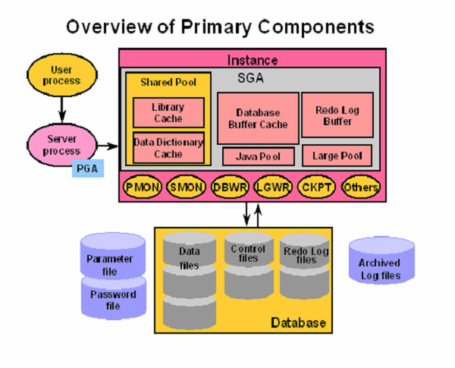

ORACLE实例
一个 ORACLE 实例提供了存取和控制数据库的软件机制。 每一次在数据库服务器启动一数据库时，有一块内存区被称为系统全局区（SYSTEM GLOBAL AREA，简
称 SGA）被分配，有多个 ORACLE后台进程被启动。该 SGA 和 ORACLE 后台
进程的结合称为一个 ORACLE 实例。ORACLE 实例管理数据库的数据，为数
据库的一个或多个用户而工作。在 ORACLE SERVER 启动时，首先是实例启动，
然后由实例来装配（MOUNT）数据库。
（演示：oracle的实例的SGA和各个进程在服务上的表现
SGA：
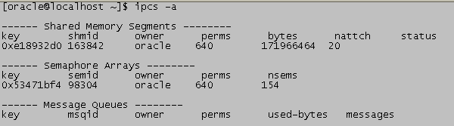
各个后台进程:
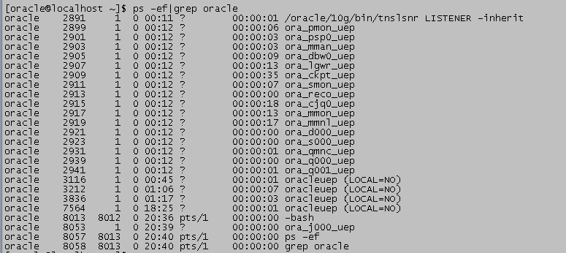

ORACLE数据库
一个 ORACLE 数据库是数据的集合,每个 ORACLE 数据库,有一个物理结构和一个逻辑结构。
数据库物理结构是由构成数据库的操作系统文件所决定的。数据库的文件为数据
库信息提供真正的物理存储。每一个 ORACLE数据库是由三种类型的文件组成，
即数据文件、日志文件和控制文件。
逻辑数据库结构是用户所涉及的数据库结构，一个 ORACLE数据库的逻辑结构由
下列因素决定：
（1） 一个或多个表空间
（2） 数据库模式对象
逻辑存储结构例如表空间用于支配一个数据库的物理空间如何使用，模式对象及它们之间的联系组成了一个数据库的关系设计。

ORACLE instance的组成

Oracle instance的部件

进程
ORACLE 客户和服务器交互过程中的进程分为用户进程和 ORACLE 进程。当一
用户运行一 ORACLE 客户应用程序，如 JDBC 程序或一个 ORACLE 工具（如
SQL*PLUS），为用户运行的应用建立一个用户进程。ORACLE 进程又分为两类：
服务器进程和后台进程。服务器进程用于处理连接到该实例的用户进程的请求。
当应用和 ORACLE 是在同一台机器上运行，而不再通过网络，而是通过IPC通信来完成，可降低系统开销。然而，当应用和ORACLE 运行在不同的机器上时，用户进程经过一个分离服务器进程与 ORACLE
通信。它可执行下列任务：
（1） 对应用所发出的 SQL 语句进行语法分析和执行
（2） 从磁盘数据文件中读入必要的数据块到 SGA的共享数据库缓冲区（该块不在缓冲区时）
（3） 将结果返回给应用程序处理。

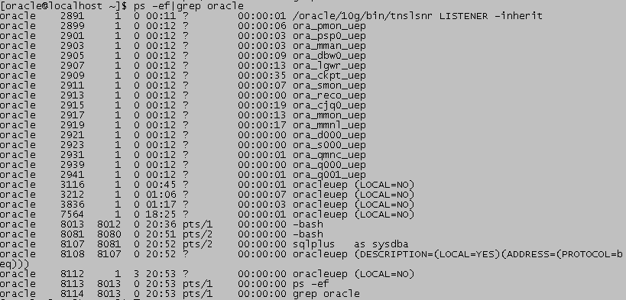
（注：Bequeath Protocol is a SQL*Net protocol that is similar to the IPC protocol in that it is only used for local connections (when client and server programs reside on the same system). BEQ connections does not require a listener and can only establish Dedicated Server connections.）
系统为了使性能最好和协调多个用户，在多进程系统中使用一些附加进程，称为后台进程。在许多操作系统中，后台进程是在实例启动时自动地建立。一个 ORACLE 实例有多个后台进程，分别为：DBWR（数据库写进程）、LGWR（日志写进程） 、CKPT（检查点进程） 、SMON（系统监控进程） 、PMON（进程监控进程） 、ARCH（归档进程） 、RECO（恢复进程）。每个后台进程与 ORACLE 数据库的不同部分交互，其中部分进程是可选的。

内存
ORACLE 在内存存储下列信息：
（1） 执行的程序代码
（2） 连接的会话信息
（3） 程序执行期间所需数据和共享的信息
（4） 存储在外存储上的缓冲信息
ORACLE 具有下列基本的内存结构：
- 软件代码区
- 系统全局区，包括数据库缓冲存储区、日志缓冲区和共享池
- 程序全局区，包括栈区和数据区
1． 软件代码区
用于存储正在执行的或可以执行的程序代码。软件区是只读，可安装成共
享或非共享。ORACLE 系统程序是可共享的，以致多个 ORACLE 用户可存取它，而不需要在内存有多个副本。用户程序可以共享也可以不共享。
2． 系统全局区 （SGA）
为一组由 ORACLE 分配的共享的内存结构，可包含一个数据库实例的数据
或控制信息。如果多个用户同时连接到同一实例时，在实例的 SGA中数据可为多个用户所共享，所以又称为共享全局区。当实例启动时，SGA的存储自动地被分配；当实例关闭时，该存储被回收。SGA划分成：数据库缓冲存储区、日志缓冲区、共享池、请求和响应队列、数据字典存储区和其它各种信息。
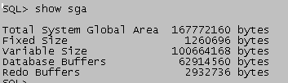
3． 程序全局区 （PGA）
程序全局区 PGA（PROCESS GLOBAL AREA）是一个内存区，包含单个
进程的数据和控制信息，所以又称为进程全局区。

Oracle instance进程

DBWR 进程
该进程的作用是将缓冲区写入数据文件，是负责缓冲存储区管理的一个ORACLE 后台进程。当缓冲区中的一缓冲区被修改，它被标志为“弄脏”，DBWR 的主要任务是将“弄脏”的缓冲区写入磁盘，使缓冲区保持“干净” 。由于缓冲存储区的缓冲区填入数据库或被用户进程弄脏，未用的缓冲区的数目减少。当未用的缓冲区下降到很少，以致用户进程要从磁盘读入块到内存存储区时无法找到未用的缓冲区时，DBWR 将管理缓冲存储区，使用户进程总可得到未用的缓冲区。
ORACLE 采用 LRU（LEAST RECENTLY USED）算法（最近最少使用算法）保持内存中的数据块是最近使用的，使 I/O最小。在下列情况下 DBWR 要将弄脏的缓冲区写入磁盘：
- 当一个服务器进程将一缓冲区移入“弄脏”表，该弄脏表达到临界长度时。
- 当一个服务器进程在LRU表中查找DB_BLOCK_MAX_SCAN_CNT缓冲区时，没有查到未用的缓冲区
- 出现超时（每次 3 秒） ，DBWR 将通知本身。
- 当出现检查点时，LGWR 将通知 DBWR。

LGWR 进程
该进程将日志缓冲区写入磁盘上的一个日志文件，它是负责管理日志缓冲区的一个 ORACLE 后台进程。LGWR 进程将自上次写入磁盘以来的全部日志项输出。在下列情况下 LGWR 进程将日志缓冲区内容写入磁盘:
- 当用户进程提交一事务时写入一个提交记录
- 每三秒将日志缓冲区输出
- 当日志缓冲区的 1/3 已满时将日志缓冲区输出。
- 当 DBWR 将修改缓冲区写入磁盘时则将日志缓冲区输出。

CKPT 进程
当该进程被唤醒执行时，对全部数据文件的标题进行修改，指示该检查点，并通知 DBWR 将脏数据块写入数据文件。

SMON 进程
该进程的作用是，在 ORACLE 实例启动时执行实例恢复，还负责清理不再使用的临时段。

PMON 进程
该进程在用户进程出现故障时执行进程恢复，负责清理私有存储区和释放该进程所使用的资源。例如它要重置活动事务表的状态，释放封锁，将该故障的进程的 ID从活动进程表中移去。

ARCH进程
该进程将已填满的在线日志文件拷贝到指定的存储设备。当日志是为ARCHIVELOG使用方式、并可自动地归档时 ARCH进程才存在。

Oracle instance 内存

SGA
当启动Oracle数据库时，系统会先在内存内规划一个固定区域，用来储存用户需要的数据，以及Oracle运行时必备的系统信息。我们称此区域为系统全局区(System Global Area)，简称SGA。
SGA 包含数个重要区域，分别是：
■ Database Buffer Cache (数据库缓冲区)
■ Redo Log Buffer (重做日志缓冲区)
■ Shared Pool (共享区)
■ 其它，如Java pool， Large pool

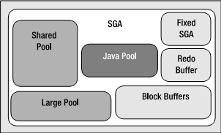

Database Buffer Cache
数据库缓冲区的作用主要是在内存中缓存从数据库中读取的数据块。数据库缓冲区越大，为用户已经在内存里的共享数据提供的内存就越大，这样可以减少所需要的磁盘物理读。
在9i中，数据库缓冲区的大小由db_cache_size决定。10G后，由于使用了ASMM(automatic SGA memory management)后，database buffer Cache大小由oracle根据负载自动调整

Shared Pool
共享区由三部分组成，分别是Dictionary cache(包括数据字典的定义，如表结构、权限等)，Library cache(包括共享的sql游标，sql原代码以及执行计划、存储过程和会话信息)和Control structure。它的大小由初始化参数shared_pool_size控制，它的作用是缓存已经被解析过的SQL，使其能被重用，不用再解析。 SQL的解析非常消耗CPU的资源，如果一条SQL在Shared pool中已经存在，则进行的仅是软解析(在Shared pool中寻找相同SQL)，这将大大提高数据库的运行效率。
（注:所以在OLTP系统中，我们一般采用变量绑定的方式来重用SQL，分析一下重用SQL的过程）

Redo Log Buffer
Redo log_buffer是重做日志缓冲区，对数据库的任何修改都按顺序被记录在该缓冲，然后由LGWR 进程将它写入磁盘。LGWR的写入条件是：用户提交、有1/3 重做日志缓冲区未被写入磁盘、有大于1M 重做日志缓冲区未被写入磁盘、超时、DBWR需要写入的数据的SCN 号大于LGWR 记录的SCN 号，DBWR 触发LGWR写入。
从中可以看出，大于1M的log buffer值意义并不大。重做日志缓冲区的大小由初始化参数log_buffer设定。

Large pool和Java pool
Large pool：用于Shared Server连接模式、并行查询和RMAN。如果使用了Shared Server连接模式或RMAN，large_pool特别有用，它可以降低用户对share pool的争用。
（注：SGA缓存数据区域有三个：data buffer cache，keep cache，Large pool ）
如果应用系统不使用Shared Server连接模式，也不使用RMAN，large_pool_size的大小可设为1M。
Java pool：Oracle8I以后，oracle数据库内置了对java的支持，如果数据库安装时选择了JServer组件，则这个值可以设置为20M- 30M之间。可以查询v$option动态视图，如果java那一项值为true，则表示安装了JServer，为false，表示未安装。
在ORACLE10g后，采用了ASMM：Automatic SGA Memory Management，这样大部分的关于SGA的配置，将由oracle根据对负载的分析，然后进行调整。我们只需要关心：sga_max_size和sga_target

PGA
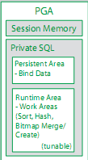
程序全局区（program global area，PGA）是供服务进程（server process）存储数据及控制信息的内存区域。这是一种在服务进程启动时由 Oracle 创建的非共享的内存区。只有服务进程才能访问属于她的 PGA，而对 PGA 的读写操作是由 Oracle 代码实现的。一个 Oracle 实例中为所有服务进程分配的全部 PGA 内存也被称为此实例的合计 PGA（aggregated PGA）。

Private SQL Area
私有 SQL 区（private SQL area）中包含绑定信息（bind information）及运行时内存结构（runtime memory structure）等数据。每个提交了 SQL 语句的会话都有一个私有 SQL 区。每个提交了相同 SQL 语句的用户都有自己的私有 SQL 区，但她们使用同一个共享 SQL 区（shared SQL area）。即多个私有 SQL 区可以和同一个共享 SQL 区相联系。
（注：这就是所说的软解析的概念）

Session Memory
会话内存（session memory）用于存储会话的变量（登录信息）及其他与会话有关的信息。对于共享服务器（shared server）而言，会话内存是共享的而非为某个会话所私有。

自动化SQL执行内存管理
从Oracle9i开始，Oracle提供了一种SQL内存管理的新方法：自动化SQL执行内存管理（Automated SQL Execution Memory Management），使用这个新特性，Oracle可以自动调整S Q L内存区，而不用关闭数据库，这一改进大大简化了DBA的工作，同时也提高了Oracle数据库的性能。
为实现自动的PGA管理，Oracle引入了几个新的初始化参数：
- PGA_AGGREGATE_TARGET-此参数用来指定所有session总计可以使用最大PGA内存。这个参数可以被动态的更改,取值范围从10M -- （4096G-1 ）bytes
- WORKAREA_SIZE_POLICY-此参数用于开关PGA内存自动管理功能，该参数有两个选项：AUTO 和 MANUAL，当设置为AUTO时，数据库使用Oracle9i提供的自动PGA管理功能，当设置为MANUAL时，则仍然使用Oracle9i前手工管理的方式。缺省的，Oracle9i中WORKAREA_SIZE_POLICY被设置为AUTO。
在之前的 Oracle 版本中，DBA 需要分别设定以下参数：SORT_AREA_SIZE，HASH_AREA_SIZE，BITMAP_MERGE_AREA_SIZE 及 CREATE_BITMAP_AREA_SIZE，才能控制 SQL 工作区的容量。正确地设定这些参数比较困难，因为理论上最大工作区容量是由系统中全部工作区数量及各操作输入数据的容量共同决定的。这两个参数依据工作区的不同及操作执行时的数据情况不同变化很大。因此，这些 *_AREA_SIZE 参数很难在各种情况下都保证最优。
Automated SQL Execution Memory Management相当于有个DBA在实时在调整每个连接的session分配的内存大小

ORACLE相关文件的构成
Oracle数据库的各种物理结构，包括数据文件（datafile）、重做日志文件（redo log files）、控制文件（control files）、存档日志文件（Archive Log Files）, 参数文件（Parameter Files），告警和跟踪调试日志文件（Alert and Trace Log Files）。

数据文件: 每个Oracle数据库使用一个或多个物理的数据文件（datafile）。数据文件中包含所了有的数据库数据。按表、索引等逻辑数据库结构组织的数据存储在数据库的数据文件中。
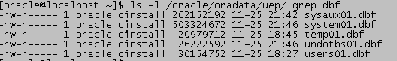
重做日志文件: 每个Oracle数据库都有两个或多个重做日志文件（redo log file）。这组文件作为一个整体被称为数据库的重做日志。重做日志由重做条目（redo record）构成（也被称为重做记录）。
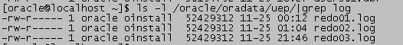
控制文件: 每个Oracle数据库都有控制文件（control file）。控制文件中含有说明数据库物理结构的内容。
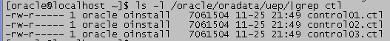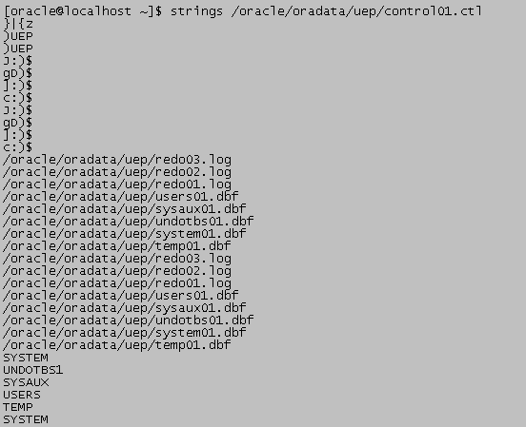
存档日志文件: 重做日志文件可以被自动归档。当数据库运行在ARCHIVELOG模式下，Oracle将自动地归档重做日志文件。

参数文件: 参数文件包含了数据库与实例的配置参数列表。Oracle建议数据库管理员创建服务器参数文件（server parameter file，SPFILE），以便动态地维护初始化参数。服务器参数文件使用户可以在服务器端磁盘的文件中保存初始化参数，并进行管理。
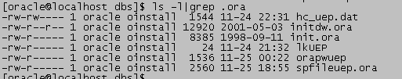

Pfile：

Spfile：

跟踪调试日志文件: 每一个服务进程、后台进程都有一个与之相关的跟踪调试文件（trace file）。当进程检查出一个内部错误时，就将错误信息导出到她的跟踪调试文件中。
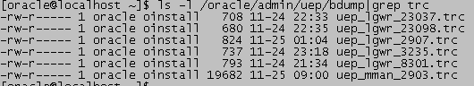
告警文件:或称作告警日志，是一种特殊的跟踪调试文件。数据库的告警日志按时间顺序记录了数据库运行时产生的消息与错误信息。
此文件相当重要，可以通过如下方法获得其部署路径：
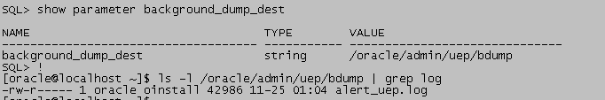

Oracle Server启动时加载文件的过程
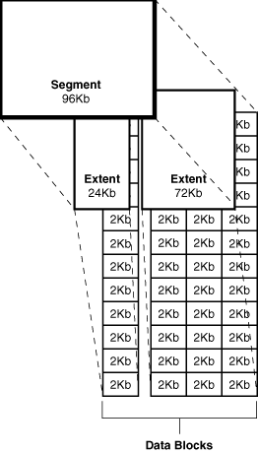

逻辑存储结构
Oracle存储数据的最小粒度（finest level of granularity）被称为数据块（data block）（也叫做逻辑块（logical block），决定了一个获得文本空间的粒度，Oracle块（Oracle block）或页（page））。一个数据块对应于磁盘上数个字节（byte）的物理数据库空间。
处于数据块之上的逻辑数据库空间是数据扩展（extent）。数据扩展是为存储数据而分配的一组连续的数据块。
位于数据扩展之上的逻辑数据库存储结构是段（segment）。段由一组数据扩展 （extent）构成，这些数据扩展位于同一表空间（tablespace）中，用于存储各种逻辑数据结构。例如每个表（table）的数据都存储在其自身的数据段（data segment）中，每个索引（index）的数据都存储在其自身的索引段（index segment）中。如果表或索引是分区存储（partitioned）的，则每个分区拥有自己的段。
Oracle为段（segment）分配空间时以数据扩展（extent）为单位。当段内已有的数据扩展没有可用空间时，Oracle为此段分配一个新的数据扩展。因为数据扩展是随需分配的，所以一个段内的数据扩展在磁盘上未必是连续的。
一个段（segment）以及属于她的所有数据扩展（extent）必须包含在同一表空间（tablespace）中。但在一个表空间内，属于同一个段的数据扩展可以分布 在多个数据文件（datafile）上，即段可以跨文件存储。但是每个数据扩展只能包含于同一个数据文件中。
在用户分配一个新的数据扩展（extent）时，其中的数据块（data block）未必被同时分配。如果用户是为某个数据库对象分配数据扩展 ，那么数据块也同时被立即分配并加入可用块列表（free list）中。如果数据扩展并非专为某数据库对象分配，那么数据块只在高水位线（high water mark）移动时才被分配。高水位线是段（segment）中已用和未用空间的边界。

数据文件和表空间
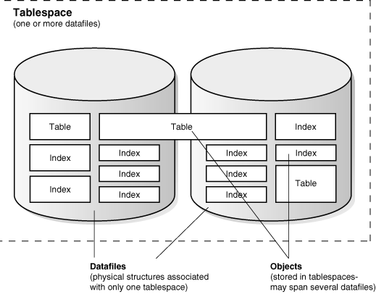
Oracle中的数据逻辑上存储于表空间（tablespace）中，而物理上则存储于属于表空间的数据文件（datafile）中。
数据库（database），表空间（tablespace），及数据文件（datafile）关系密切，但是她们又具有以下重要区别：
- 一个Oracle数据库是由一个或多个被称为表空间（tablespace）的逻辑存储单位构成的，这些表空间共同用于存储数据库的数据
- Oracle数据库的每个表空间由一个或多个被称为数据文件（datafile）的物理文件构成，这些文件由Oracle所在的操作系统管理。
- 数据库的数据实际存储在构成各个表空间的数据文件中。例如，一个最简单的Oracle数据库至少包含一个表空间及一个数据文件。再例如，一个数据库可能含有三个表空间，每个表空间由两个数据文件构成（即总共有六个数据文件）。

Oracle 启动时加载文件的过程
oracle启动过程步骤为：nomount->mount->open

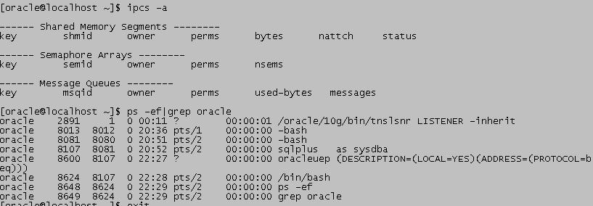
startup nomount ;
读取spfile或者pfile，根据spfile中的配置，创建SGA，并创建后台进程
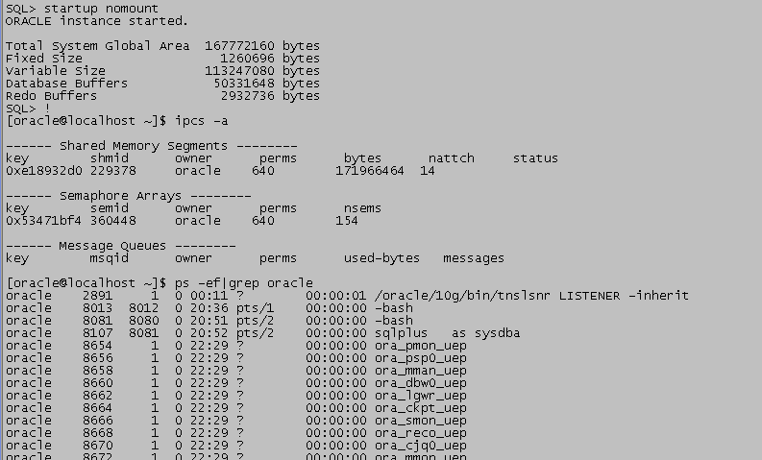

alter database mount ;
寻找控制文件，oracle 实例根据控制文件，获得数据文件和redo文件的路径，但是这时非dba用户还不能访问数据库
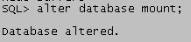
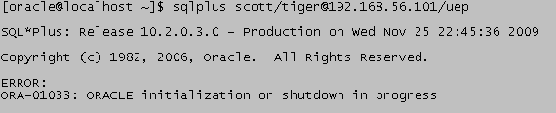

alter database open
将已挂载数据库（mounted database）打开（open）就可以使此数据库正常工作。任何有效的用户都可以连接到一个打开的数据库并访问其中的信息。通常数据库是处于打开状态的，以便为用户提供服务
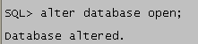
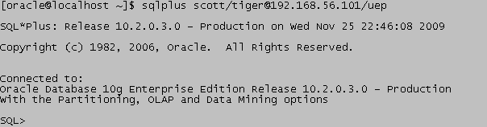

ORACLE 的网络部件
ORACLE client连接oracle server有两种模式：Shared Server和 Dedicated Server

Dedicated Server：
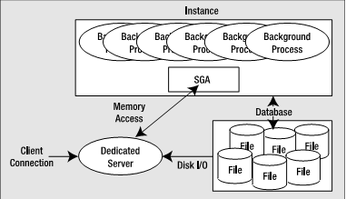
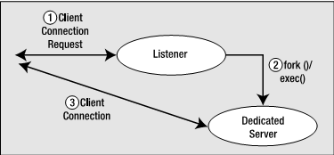

Shared Server
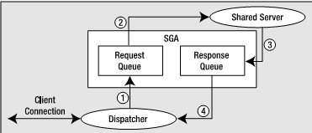
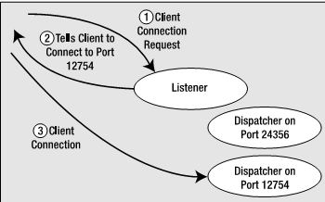

AWR报告的分析

awr简介
Oracle Database 10g 提供了一个显著改进的工具：自动工作负载信息库 (AWR:Automatic Workload Repository)。Oracle 建议用户用这个取代 Statspack。AWR 实质上是一个 Oracle 的内置工具，它采集与性能相关的统计数据，并从那些统计数据中导出性能量度，以跟踪潜在的问题。与 Statspack 不同，快照由一个称为 MMON 的新的后台进程及其从进程自动地每小时采集一次。为了节省空间，采集的数据在 7 天后自动清除。快照频率和保留时间都可以由用户修改。它产生两种类型的输出：文本格式（类似于 Statspack 报表的文本格式但来自于 AWR 信息库）和默认的 HTML 格式（拥有到部分和子部分的所有超链接），从而提供了非常用户友好的报表。

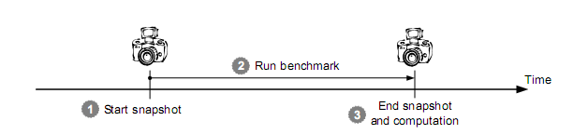
（注：AWR使用的参见网管论坛）

AWR 报表讲解


报表基本信息
DB Name | DB Id | Instance | Inst num | Release | RAC | Host
M31 | 514900566 | m31 | 1 | 10.2.0.4.0 | NO | M3187

 | Snap Id | Snap Time | Sessions | Cursors/Session
Begin Snap: | 192 | 12-Aug-09 19:00:23 | 94 | 2.6
End Snap: | 193 | 12-Aug-09 20:00:41 | 94 | 3.2
Elapsed: |  | 60.30 (mins)
DB Time: |  | 284.91 (mins)
从这部分信息可以看出：数据库名，实例名，打点报告的起止时间

报表总体信息
Report Summary
Cache Sizes
 | Begin | End
Buffer Cache: | 7,088M | 7,072M | Std Block Size: | 8K
Shared Pool Size: | 1,008M | 1,024M | Log Buffer: | 62,040K
缓存的使用情况
Load Profile
 | Per Second | Per Transaction
Redo size: | 1,394,804.50 | 49,549.02
Logical reads: | 10,367.75 | 368.30
Block changes: | 5,338.24 | 189.64
Physical reads: | 623.06 | 22.13
Physical writes: | 805.65 | 28.62
User calls: | 348.13 | 12.37
Parses: | 61.02 | 2.17
Hard parses: | 28.71 | 1.02
Sorts: | 6.76 | 0.24
Logons: | 0.04 | 0.00
Executes: | 432.59 | 15.37
Transactions: | 28.15

% Blocks changed per Read: | 51.49 | Recursive Call %: | 68.47
Rollback per transaction %: | 44.39 | Rows per Sort: | 63.04
负载的分析，可以看出数据库的压力的情况，关注：Redo size，Physical reads，Physical writes，Hard parses
Instance Efficiency Percentages (Target 100%)
Buffer Nowait %: | 99.99 | Redo NoWait %: | 100.00
Buffer Hit %: | 94.09 | In-memory Sort %: | 100.00
Library Hit %: | 87.20 | Soft Parse %: | 52.95
Execute to Parse %: | 85.90 | Latch Hit %: | 99.95
Parse CPU to Parse Elapsd %: | 94.38 | % Non-Parse CPU: | 81.83
实例运行效率的统计信息，关注：Buffer Hit %，In-memory Sort %，Library Hit %，Execute to Parse %
Shared Pool Statistics
 | Begin | End
Memory Usage %: | 64.09 | 52.69
% SQL with executions>1: | 90.69 | 31.89
% Memory for SQL w/exec>1: | 77.55 | 17.02
Shared Pool的统计，关注：Memory Usage %，% SQL with executions
Top 5 Timed Events
Event | Waits | Time(s) | Avg Wait(ms) | % Total Call Time | Wait Class
db file sequential read | 1,652,294 | 8,675 | 5 | 50.7 | User I/O
CPU time |  | 4,991 |  | 29.2
db file parallel write | 342,691 | 3,034 | 9 | 17.7 | System I/O
enq: TM - contention | 665 | 1,938 | 2,914 | 11.3 | Application
direct path write temp | 23,646 | 781 | 33 | 4.6 | User I/O
Timed Events的事件，主要关心非空闲等待事件。在性能分析的过程要重点的关注排名靠前的。
主要等待事件和其反应的问题：
buffer busy waits：表明读/读、读/写、写/写争用，主要反映的问题在，只与SGA中缓冲区相关，与会话私有的PGA中执行的读/写操作无关，会话在SGA中读取或修改缓冲区之前，必须要先获取cahce buffers chains锁存器，获取后然后遍历这个缓冲区链，直到发现它需要的缓冲区头。然后以共享方式或独占方式获取该缓冲区锁或缓冲区头部的PIN，一旦缓冲区被PIN住，会话即释放cache buffers chains锁存器。如果无法获得PIN，会话就在buffer busy waits等待事件上等待。调整的方式，需要修改相关的SQL
control file parallel：等待事件往往是高日志切换的症状，带有该等待事件的会话表明它已经执行了控制文件事务，例如：日志切换、添加或删除数据文件的操作、一些LOB操作。
db file parallel read：与其名称暗示相反，该事件不与任何并行操作相关，在进行数据库恢复操作期间，一部分需要恢复并且需要更改的数据块从数据文件中并行读取时产生的事件。
db file parallel write：与其名称暗示相反，该事件不与任何并行DML操作相关。该等待事件属于DBWR进程，DBWR进程负责向数据文件写入脏数据块的唯一进程，即DBWR进程执行对使用SGA的所有数据库写入。可能造成此等待的原因是：DBWR进程过慢，IO过忙，DBWR进程过少。
db file sequential read：事件是单块读取操作产生的等待事件。ORACLE进程需要一个当前不在SGA中的块，该进程会等待从磁盘读入所需数据块到SGA中。当从索引、回滚或撤消段、按ROWID访问的表、重建控制文件、转储数据文件标题(dump)、数据文件标题读取....提交该事件。存在该事件并不一定表示存在性能问题，但是如果该事件的等待时间比其他等待时间多得多，则表明应用程序正在执行大量的索引读取，需要要考虑全表扫描是否更为有效？通过索引访问数据是否合适？ 处理方法：分析SQL的执行计划，调整SQL；重新分析索引，IO的问题
db file scattered read：当会话发布一个读入多个数据块的IO请求时提交该事件。ORACLE会话等待多个连续的数据块(由初始参数DB_FILE_MULTIBLOCK_READ_COUNT指定)从磁盘读入到SGA中。该事件是在全表扫描或索引快速全局扫描时发生的典型事件。
direct path read：与直接读取相关联的等待事件。当ORACLE将数据块直接读入会话的PGA（进程全局区）中，同时绕过SGA（系统全局区）。PGA中的数据并不和其他的会话共享。即表明，读入的这部分数据该会话独自使用，不放于共享的SGA中。 在排序操作(order by/group by/union/distinct/rollup/合并连接)时，由于PGA中的SORT_AREA_SIZE空间不足，造成需要使用临时表空间来保存中间结果，当从临时表空间读入排序结果时，产生direct path read等待事件。
direct path write：从PGA写入数据文件，一个会话可以发布多个写入请求和连续的处理。
Enqueue：排队是应用于数据库对象、重做线程、后台工作的锁，用来控制多个并发会话在锁模式相容/不相容时如何共享相同的资源。排队是事务的，由应用程序初始化。
各种排队锁类型下
排队锁类型 | ID1 | ID2
TX | 回滚段号和槽号。可以在v$transaction视图的XIDUSN和XIDSLOT列中看到这两个值。 | 序号。可以在v$transaction视图的XIDSQN列中看到值。
TM | 对象ID。可以在dba_objects.object_id中找到该值 | 总为0。
TS | 表空间号。在以在TS$TS#中找到该值。 | 相对的数据库块地址(DBA)
JQ | 总为0。 | 工作号。
MR | 数据文件ID。ORACLE对每个数据文件(包括临时文件)采用一个MR排队。 | 总为0。
RT | 重做线程号。 | 总为0。
free buffer waits：在将一个块读入到缓冲存储器之前，Oracle进程必须发现并获得用于这个块的空闲缓冲区。如果找不到LRU列表上的空闲缓冲区，或缓冲区不可用，那么会话就会在free buffer waits事件上等待。 调整SQL
log file sync：log file sync等待事件与事务的终止(提交或回滚)相关。当进程在log file sync事件上花费大量时间时，通常表明过多的提交或短事务。

SQL Statistics
（展示实际AWR报表）
对于打点的时间内的SQL安装：执行时间，SQL所消耗的CPU时间，获取数据块数，进行目录读数，执行的次数，SQL被解析的次数

Instance Activity Stats（实例各个内部操作次数）
（展示实际AWR报表）
这个统计，是在wait event中发现问题后，在关注这个事件发生的次数

IO Stats
（展示实际AWR报表）
可以从这些统计中，看出数据文件的分布和IO高的数据文件，

Buffer Pool Statistics
观察Buffer Pool的大小是否合适

Advisory Statistics
观察由Oracle的通过分析，所提供的相关部件的建议值

Segment Statistics
分析繁忙的对象所用

init.ora Parameters
观察的非系统默认的设定参数

表和索引

表

堆表
当增加数据时,将使用在段中找到的第一个适合数据大小的空闲空间.当数据从表中删除时,留下的空间允许随后的insert和update重用.
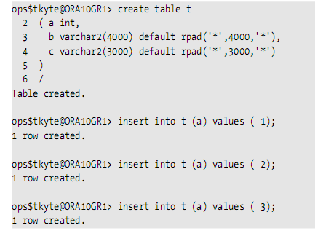
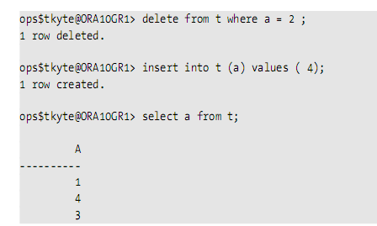

索引组织表（IOT）
索引组织表(index organized tables,iot)是存储在索引结构中的十分简单的一种表,由于堆方式存储的表是随机组织的,数据存放到任何有空间的地方,而数据在iot中是根据主码存储和排序的.iot特别使用于信息检索,空间和loap应用程序
（在索引小节进行分析）

聚簇表
这种表完成两件事情,第一,许多表物理上连接在一起存储.通常,希望数据数据在一个数据库块上的一张表里.对于聚簇表,来自许多张表的数据可能被存储在同 一个块上;第二,包含相同聚簇码值的所有数据将物理上存储在一起.数据"聚集"在聚簇码值周围,聚簇码用B*Tree索引构建.

分区表

Range Partitioning

CREATE TABLE range_example
( range_key_column date ,
data varchar2(20)
)
PARTITION BY RANGE (range_key_column)
( PARTITION part_1 VALUES LESS THAN
(to_date('01/01/2005','dd/mm/yyyy')),
PARTITION part_2 VALUES LESS THAN
(to_date('01/01/2006','dd/mm/yyyy'))
)
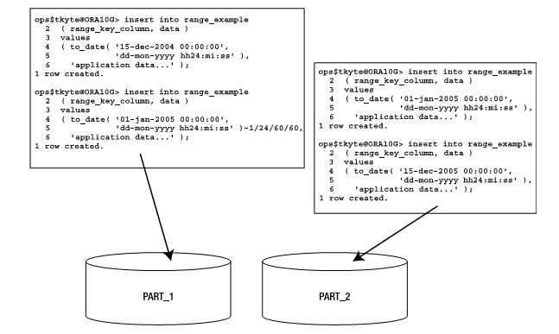

Hash Partitioning
CREATE TABLE hash_example
2 ( hash_key_column date,
3 data varchar2(20)
4 )
5 PARTITION BY HASH (hash_key_column)
6 ( partition part_1 tablespace p1,
7 partition part_2 tablespace p2
8 )
9 /
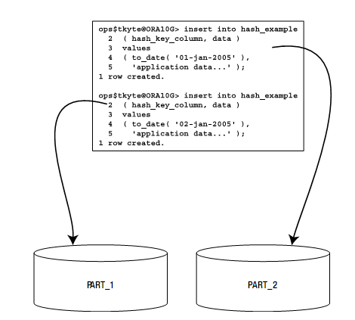

List Partitioning
create table list_example
2 ( state_cd varchar2(2),
3 data varchar2(20)
4 )
5 partition by list(state_cd)
6 ( partition part_1 values ( 'ME', 'NH', 'VT', 'MA' ),
7 partition part_2 values ( 'CT', 'RI', 'NY' )
8 )
9 /
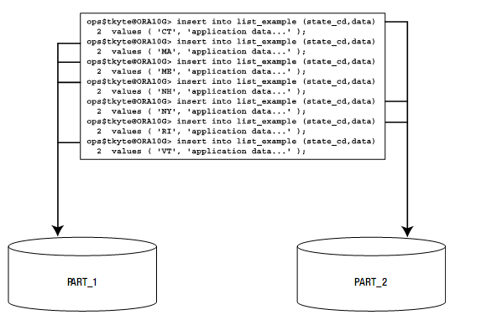

Composite Partitioning
CREATE TABLE composite_example
2 ( range_key_column date,
3 hash_key_column int,
4 data varchar2(20)
5 )
6 PARTITION BY RANGE (range_key_column)
7 subpartition by hash(hash_key_column) subpartitions 2
8 (
9 PARTITION part_1
10 VALUES LESS THAN(to_date('01/01/2005','dd/mm/yyyy'))
11 (subpartition part_1_sub_1,
12 subpartition part_1_sub_2
13 ),
14 PARTITION part_2
15 VALUES LESS THAN(to_date('01/01/2006','dd/mm/yyyy'))
16 (subpartition part_2_sub_1,
17 subpartition part_2_sub_2
18 )
19 )
20 /
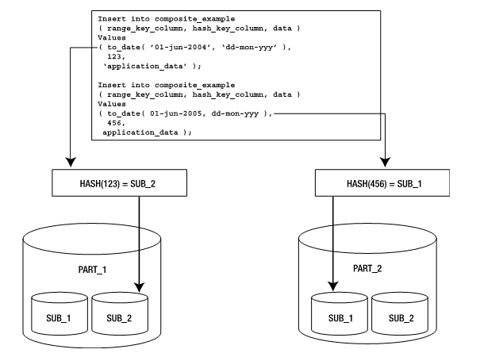

CREATE TABLE composite_range_list_example
2 ( range_key_column date,
3 code_key_column int,
4 data varchar2(20)
5 )
6 PARTITION BY RANGE (range_key_column)
7 subpartition by list(code_key_column)
8 (
9 PARTITION part_1
10 VALUES LESS THAN(to_date('01/01/2005','dd/mm/yyyy'))
11 (subpartition part_1_sub_1 values( 1, 3, 5, 7 ),
12 subpartition part_1_sub_2 values( 2, 4, 6, 8 )
14 PARTITION part_2
15 VALUES LESS THAN(to_date('01/01/2006','dd/mm/yyyy'))
16 (subpartition part_2_sub_1 values ( 1, 3 ),
17 subpartition part_2_sub_2 values ( 5, 7 ),
18 subpartition part_2_sub_3 values ( 2, 4, 6, 8 )
19 )
20 )
21 /

高水位标记（HWM）
ORACLE用HWM来界定一个段中使用的块和未使用的块.
举个例子来说,当我们创建一个表:PT_SCHE_DETAIL时,ORACLE就会为这个对象分配一个段.在这个段中,即使我们未插入任何记录,也至少有一个区被分配,第一个区的第一个块就称为段头(SEGMENT HEADE),段头中就储存了一些信息,基中HWM的信息就存储在此.此时,因为第一个区的第一块用于存储段头的一些信息,虽然没有存储任何实际的记录,但也算是被使用,此时HWM是位于第2个块.当我们不断插入数据到PM_USER后,第1个块已经放不下后面新插入的数据,此时,ORACLE将高水位之上的块用于存储新增数据,同时,HWM本身也向上移.也就是说,当我们不断插入数据时,HWM会往不断上移,这样,在HWM之下的,就表示使用过的块,HWM之上的就表示已分配但从未使用过的块.
HWM在插入数据时,当现有空间不足而进行空间的扩展时会向上移,但删除数据时不会往下移.
这就好比是水库的水位,当涨水时,水位往上移,当水退出后,最高水位的痕迹还是清淅可见.
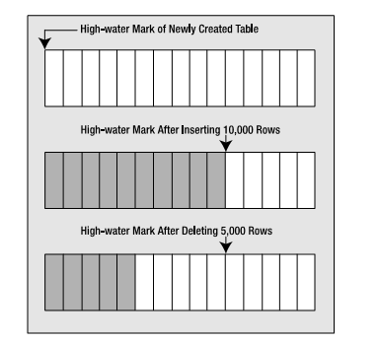

索引

B*Tree Indexes
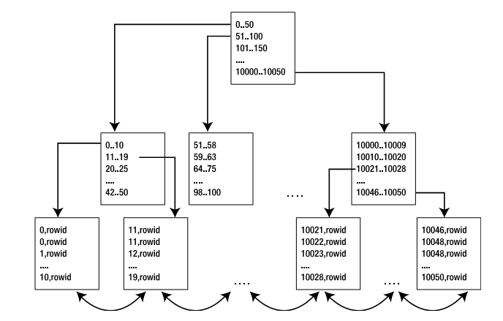

Bitmap Indexes
create BITMAP index job_idx on emp(job);

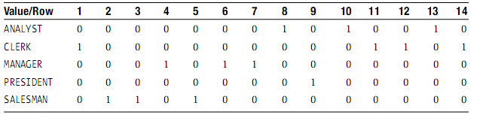

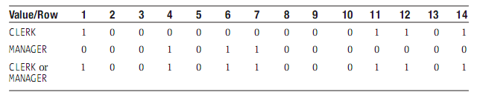

Function-Based Indexes

Partitioning Indexes
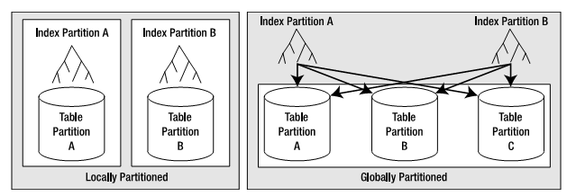

Execute plan的学习
Oracle RDBMS执行每一条SQL语句，都必须经过Oracle优化器的评估。所以，了解优化器是如何选择(搜索)路径以及索引是如何被使用的，对优化SQL语 句有很大的帮助。Explain可以用来迅速方便地查出对于给定SQL语句中的查询数据是如何得到的即搜索路径(我们通常称为Access Path)。从而使我们选择最优的查询方式达到最大的优化效果。

获得SQL的执行计划

通过plsql
在“SQL window”窗口中写入要解析的SQL：
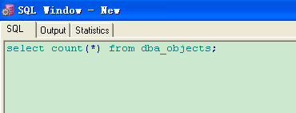
然后按“F5”
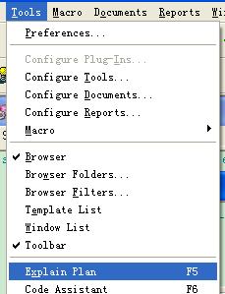
在“Explain Plan”中显示结果
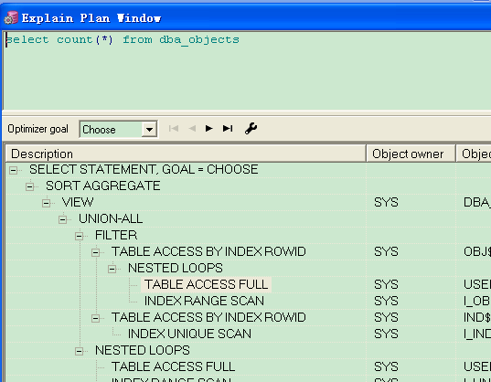

通过autotrace
C:\Documents and Settings\hurui.ZTE_CDYJS>sqlplus sys/ems@ORACLE9I_M31_10.44.114
.87 as sysdba

SQL*Plus: Release 10.2.0.1.0 - Production on 星期一 11月 23 17:10:11 2009

Copyright (c) 1982, 2005, Oracle. All rights reserved.

连接到:
Oracle9i Enterprise Edition Release 9.2.0.8.0 - 64bit Production
With the Partitioning, OLAP and Oracle Data Mining options
JServer Release 9.2.0.8.0 - Production

SQL> set autot on
SQL> set timing on
SQL> select count(*) from dba_objects;

COUNT(*)
----------
35697

已用时间: 00: 00: 01.57

执行计划
----------------------------------------------------------
0 SELECT STATEMENT Optimizer=CHOOSE
1 0 SORT (AGGREGATE)
2 1 VIEW OF 'DBA_OBJECTS'
3 2 UNION-ALL
4 3 FILTER
5 4 TABLE ACCESS (BY INDEX ROWID) OF 'OBJ$'
6 5 NESTED LOOPS
7 6 TABLE ACCESS (FULL) OF 'USER$'
8 6 INDEX (RANGE SCAN) OF 'I_OBJ2' (UNIQUE)
9 4 TABLE ACCESS (BY INDEX ROWID) OF 'IND$'
10 9 INDEX (UNIQUE SCAN) OF 'I_IND1' (UNIQUE)
11 3 NESTED LOOPS
12 11 TABLE ACCESS (FULL) OF 'USER$'
13 11 INDEX (RANGE SCAN) OF 'I_LINK1' (NON-UNIQUE)

统计信息
----------------------------------------------------------
7 recursive calls
0 db block gets
39729 consistent gets
33 physical reads
68 redo size
194 bytes sent via SQL*Net to client
234 bytes received via SQL*Net from client
2 SQL*Net roundtrips to/from client
0 sorts (memory)
0 sorts (disk)
1 rows processed

通过explain PLAN
- $ORACLE_HOME/rdbms/admin/utlxplan.sql (UNIX) 该脚本后会生成一个表这个程序会创建一个名为plan_table的表
- SQL> $ORACLE_HOME/rdbms/admin/utlxplan.sql
- 'ORACLE_HOME' 不是内部或外部命令，也不是可运行的程序
- 或批处理文件。

- SQL> delete from plan_table;

- 已删除0行。

- SQL> explain PLAN select count(*) from dba_objects;
- explain PLAN select count(*) from dba_objects
- *
- 第 1 行出现错误:
- ORA-00905: 缺少关键字

- SQL> explain PLAN for select count(*) from dba_objects;

- 已解释。

- SQL> select * from table(dbms_xplan.display);

- PLAN_TABLE_OUTPUT
- --------------------------------------------------------------------------------

- --------------------------------------------------------------------------------

- | Id | Operation | Name | Rows | Bytes | Cost |

- --------------------------------------------------------------------------------

- | 0 | SELECT STATEMENT | | | | |

- | 1 | SORT AGGREGATE | | | | |

- | 2 | VIEW | DBA_OBJECTS | | | |

- | 3 | UNION-ALL | | | | |

- |* 4 | FILTER | | | | |

- | 5 | TABLE ACCESS BY INDEX ROWID| OBJ$ | | | |
// dbms_xplan.display的参数进行一个扩展

解读执行计划

执行优化器的介绍
Oracle的优化器有两种优化方式,即基于规则的优化方式(Rule-Based Optimization，简称为RBO)和基于代价的优化方式(Cost-Based Optimization，简称为CBO)，在Oracle8及以后的版本,Oracle强列推荐用CBO的方式
RBO方式：优化器在分析SQL语句时,所遵循的是Oracle内部预定的一些规则。比如我们常见的，当一个where子句中的一列有索引时去走索引。
CBO方式：它是看语句的代价(Cost),这里的代价主要指Cpu和内存。优化器在判断是否用这种方 式时,主要参照的是表及索引的统计信息。统计信息给出表的大小、有少行、每行的长度等信息。这些统计信息起初在库内是没有的，是做analyze后才出现 的，很多的时侯过期统计信息会令优化器做出一个错误的执行计划,因些应及时更新这些信息。

CBO的介绍

CBO统计信息的获取
在10g后，手工通过执行dbms_stats包下的相关存储过程来手工获得，自行执行由Oracle在建库后就默认创建了一个名为GATHER_STATS_JOB的定时任务，用于自动收集CBO的统计信息。

CBO的统计信息
CBO的统计信息是对三种类型的对象统计信息：表统计，列统计和索引的统计，统计后的信息会存储于数据字典中,涉及的表如下：
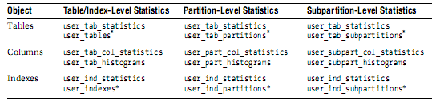
表统计：包括记录数、block数和记录平均长度。
列统计：列中不同值的数量（NVD）、空值的数量和数据分布（HISTOGRAM）。
索引统计：索引叶块的数量、索引的层数和聚集因子（CLUSTERING FACTOR）。
系统统计：I/O性能和利用率和CPU性能和利用率。

生成统计信息
统计信息生成技术包括三种：
- 基于数据采样的估计方式；
- 精确计算方式；
- 用户自定义的统计信息收集方式；

其中采用估算方式可以指定总记录数的估算百分比或者总块数的估算百分比。
分区表的统计信息分为几级：分区表的整体信息、分区的统计信息和子分区的统计信息。
最常用的收集统计信息的方式包括：DBMS_STATS包和ANALYZE语句，Oracle推荐使用DBMS_STATS包来收集统计信息。
DBMS_STATS包中用于收集统计信息的过程包括：
- dbms_stats.gather_table_stats 收集表、列和索引的统计信息；
- dbms_stats.gather_schema_stats 收集SCHEMA下所有对象的统计信息；
- dbms_stats.gather_index_stats 收集索引的统计信息；
- dbms_stats.gather_system_stats 收集系统统计信息。
- dbms_stats.delete_table_stats 删除表的统计信息
- dbms_stats.export_table_stats 输出表的统计信息
- dbms_stats.create_state_table
- dbms_stats.set_table_stats 设置 表的统计
- dbms_stats.auto_sample_size
- dbms_stats.gather_database_stats：收集数据库中所有对象的统计信息；
在CREATE INDEX和ALTER INDEX REBUILD时可以指定COMPUTE STATISTICS语句，对于非分区表重建索引时会收集表、列和索引的统计信息。对于分区表，只收集索引信息，不会收集表和列信息。

直方图
直方图：是统计信息一种，对数据分布的统计，目的是为了更精确的得到选择率和基数，CBO才能估计出最优的执行计划
表，列，索引上能够获取的统计信息，但如果有一个sql：
select * from table where x=1;（在x列上有索引）
那Oracle如何选择是表扫描，索引查询数据，通过对列列的统计信息，但没有直方图，CBO优化器不知道x=1的数据有多少？无法提供数据参考。有两钟情况：
table表中：1，x=1的数据比如就一条 CBO优化器：应该索引查找
2，x=1的数据有很多条，CBO优化器：这时应该表扫描
如果索引列没有直方图，索引上有最大，最小值，总行数，那就不能知道x=1在表中大概有多少行。如果只是有索引上统计信息，就无法获取大概的数据分布
CBO也就得不到正确的结果。
对于数据分布均匀的列，直方图没意义，对应列中数据分布比较倾斜的列（不均匀），直方图就非常有用。CBO就可以估计大概的数据分布，计算查询的选择率和基数也更精确。
所以直方图有两种：1，高度均衡直方图 2，频率直方图
高度均衡直方图： 数据分布不均匀 ，由于列中数据很多，如下：
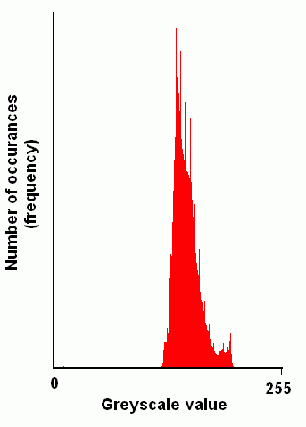
这时数据比较密集，不利于分析和评估，这时直方图需要均衡化。高度均衡化，得到一下图：
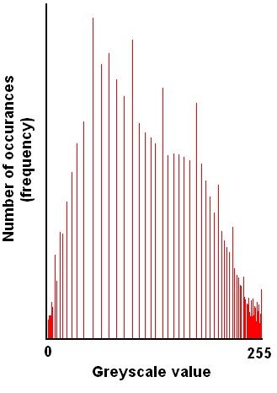
频率直方图：就是数据分布很均匀，
得到的直方图：信息的准确性就由两个数值决定，一个是bucket的个数，一个NUM_DISTINCT的个数。
一般来说，bucket的数据越多，关于列数据分布的信息就越正确，但统计直方图的花费的时间和资源就多，oracle中bucket的最大254个，默认是75个。而SQL Server默认是200个。
在oracle中要删除直方图信息就是设置bucket的数据为1，如下：
Analyze table 表 compute statistics for table for columns id size 1；
exec dbms_stats.gather_table_stats('用户', '表',cascade=>false, method_opt=>'for columns 列 size 1');

解释执行计划

执行计划的父子关系
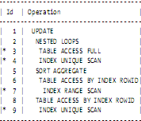
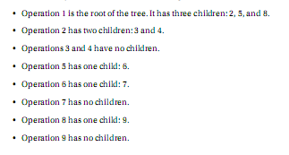
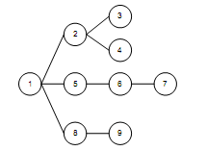

常见执行计划
- 全表扫描
select * from big_table t where t.owner='SYS';
-------------------------------------------------------------------------------
| Id | Operation | Name | Rows | Bytes | Cost (%CPU)| Time |
-------------------------------------------------------------------------------
| 0 | SELECT STATEMENT | | 1000 | 88000 | 302 (2)| 00:00:04 |
|* 1 | TABLE ACCESS FULL| BIG_TABLE | 1000 | 88000 | 302 (2)| 00:00:04 |
-------------------------------------------------------------------------------
- 使用索引查询数据
select * from big_table where id=56;
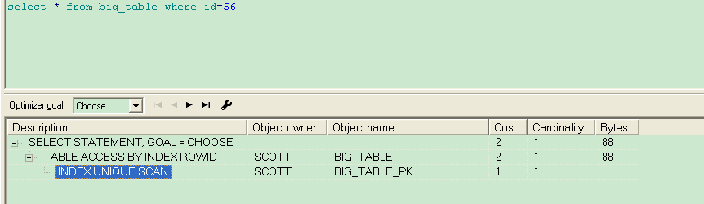
使用索引进行区间的查找
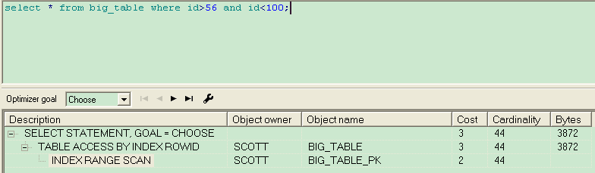

使用连接进行查询
HASH JOIN：
将两个表中较小的一个在内存中构造一个HASH表（对JOIN KEY），扫描另一个表，同样对JOIN KEY进行HASH后探测是否可以JOIN。适用于记录集比较大的情况。
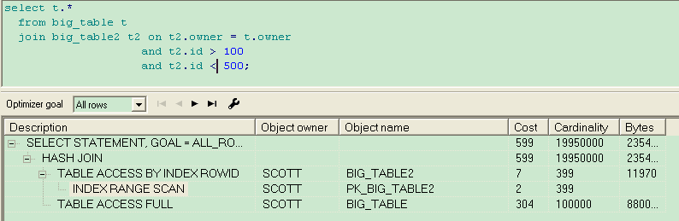

Nested loop join:
确定一个驱动表(outer table)，另一个表为inner table，驱动表中的每一行与inner表中的相应记录JOIN。类似一个嵌套的循环。适用于驱动表的记录集比较小（<10000）而且 inner表需要有有效的访问方法（Index）。需要注意的是：JOIN的顺序很重要，驱动表的记录集一定要小，返回结果集的响应时间是最快的。
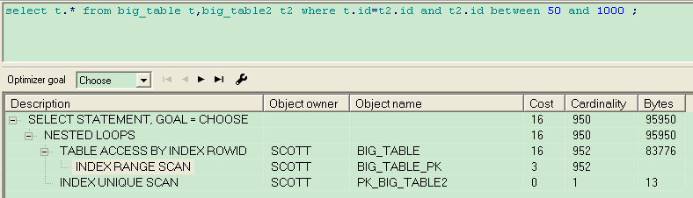
Sort merge join

步骤：将两个表排序，然后将两个表合并。通常情况下，只有在以下情况发生时，才会使用此种JOIN方式：

操作类型
单独型操作：最大只有一个孩子的操作
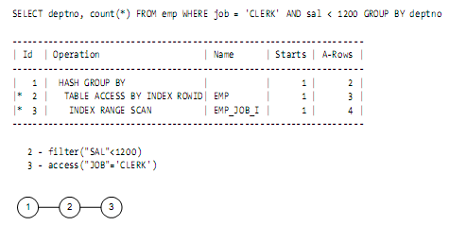

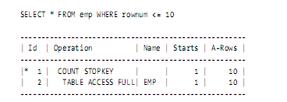

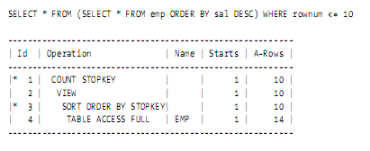

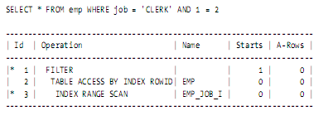
非相关联合操作：有多个相互独立孩子的操作
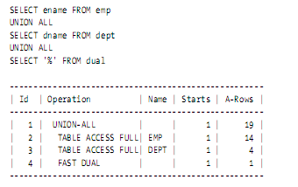
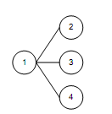
相关联合型操作：有多个相符关联的孩子的操作
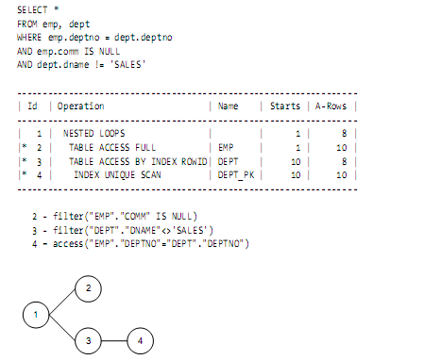

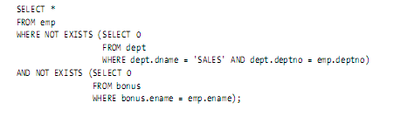
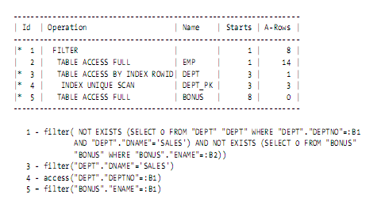
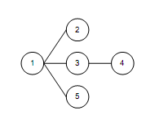
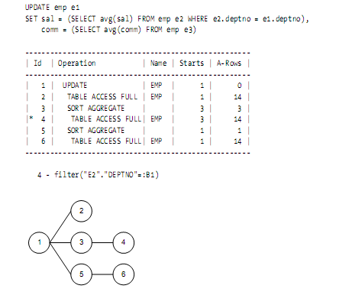

查询对索引的使用
Oracle根据下列条件来决定使用哪些索引：
- 索引中的记录数；
- 索引中不同键值的数量；
- 索引的层数；
- 索引中的叶块数；
- 聚集因子；
- 每个键值平均叶块数；

如果两个索引的选择性、查询代价和集势都相同，那么优化器会根据索引名称的字母顺序选
  - 建立两个表，SQL如下：
create table t1 as
select
trunc((rownum-1)/15) n1,
trunc((rownum-1)/15) n2,
rpad('x',100) v1
from all_objects where rownum <= 3000;

create table t2 as
select
mod(rownum,200) n1,
mod(rownum,200) n2,
rpad('x',100) v1
from all_objects where rownum <= 3000;

create index t_i1 on t1(n1);

create index t_i2 on t2(n1);

exec dbms_stats.gather_table_stats('SCOTT','T1');

exec dbms_stats.gather_table_stats('SCOTT','T2');
  - 查看统计获得的信息
SQL> select t.table_name,t.blocks,t.num_rows,t.avg_row_len
2 from user_tables t where t.table_name in ('T1','T2');

TABLE_NAME BLOCKS NUM_ROWS AVG_ROW_LEN
------------------------------ ---------- ---------- -----------
T1 54 3000 107
T2 54 3000 107

SQL> select t.TABLE_NAME,t.COLUMN_NAME,t.LOW_VALUE,t.HIGH_VALUE,
2 t.NUM_DISTINCT from USER_TAB_COLUMNS t
3 where t.TABLE_NAME in ('T1','T2') and t.COLUMN_NAME='N1';
TABLE_NAME COLUMN_NAME LOW_VALUE HIGH_VALUE NUM_DISTINC
---------- -------------------- -------------------- -------------------- -----------
T1 N1 80 C20264 200
T2 N1 80 C20264 200
  - 分析SQL的执行计划
select * from t1 where n1 = 45;
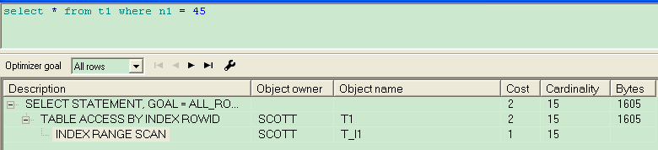
select * from t2 where n1 = 45;
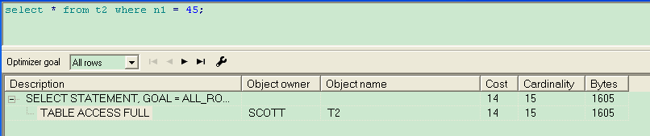
select /*+ index(t2) */ * from t2 where n1 = 45;
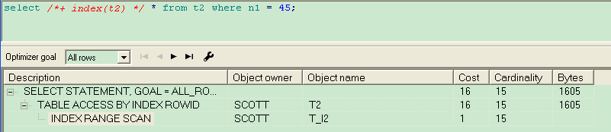
  - 进一步分析索引
SQL> select
2 table_name tab,
3 num_rows num_rows,
4 avg_leaf_blocks_per_key l_blocks,
5 avg_data_blocks_per_key d_blocks,
6 clustering_factor cl_fac
7 from user_indexes where table_name in('T1','T2');

TAB NUM_ROWS L_BLOCKS D_BLOCKS CL_FAC
------------------------------ ---------- ---------- ---------- ----------
T1 3000 1 1 48
T2 3000 1 15 3000
  - 分析原因
数据分布：
T1 T2
0,0,0,0,0…..,1,1,1,1….
2,2,2,2….,3,3,3,3,3…
……..
……
…….
…….,45,45,45,45…..
…………
………

0,1,2,3……,44,45….
0,1,2,3……,44,45….
0,1,2,3……,44,45….
0,1,2,3……,44,45….
0,1,2,3……,44,45….
0,1,2,3……,44,45….

原因描述：

ORACLE 跟踪报告分析

原理
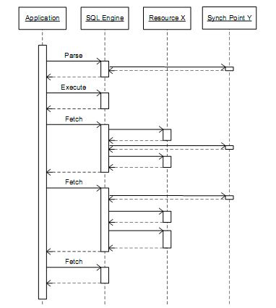

生成跟踪日志
最简单的方式：
开启：ALTER SESSION SET events '10046 trace name context forever, level 12'；
关闭：ALTER SESSION SET events '10046 trace name context off'

具体分析
tkprof DBM11106_ora_6334.trc DBM11106_ora_6334.txt
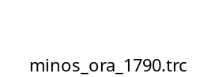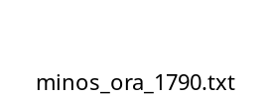

案例分析

20091101 ATCA平台EMS出现死锁情况记录
通过对oracle的awr报告的分析，oracle的出现死锁问题时，主要是在等待如下事件：

Event | Waits | Time(s) | Avg Wait(ms) | % Total Call Time | Wait Class
db file sequential read | 460,730 | 14,983 | 33 | 66.0 | User I/O
db file scattered read | 481,626 | 5,535 | 11 | 24.4 | User I/O
db file parallel write | 72,238 | 2,261 | 31 | 10.0 | System I/O
这个三个事件，证明oracle的IO操作出现了问题
IO的压力主要是存在于CN_PM表空间的三个数据文件上，因为这台主机上有三个硬盘，将数据文件均匀分布后，问题得到解决

CN_PM | H:\ORACLE\PRODUCT\10.2.0\ORADATA\ATCA\CN_PM1.DBF | 313,122 | 87 | 24.38 | 6.11 | 138,956 | 38 | 16,359 | 7.74
CN_PM | H:\ORACLE\PRODUCT\10.2.0\ORADATA\ATCA\CN_PM2.DBF | 231,550 | 64 | 21.77 | 7.46 | 84,126 | 23 | 12,871 | 4.91
CN_PM | H:\ORACLE\PRODUCT\10.2.0\ORADATA\ATCA\CN_PM3.DBF | 191,775 | 53 | 17.92 | 7.55 | 32,561 | 9 | 10,682 | 4.63
CN_PM | H:\ORACLE\PRODUCT\10.2.0\ORADATA\ATCA\CN_PM4.DBF | 200,151 | 55 | 21.79 | 7.58 | 75,268 | 21 | 12,362 | 7.66

20091103 ims 南京 数据库反应缓慢
主要由以下原因造成：
1、oracle 9i不会定期自动做CBO统计分析，导致索引失效
CBO要根据收集的数据的分布的信息，和数据的特征来判断每种执行计划的每种执行计划的成本，因此执行相关统计信息不准确时，会造成所选择的执行计划不正确
2、性能索引中的字段顺序不合理，有一点优化余地。
Oracle 的索引是以BTree的形式来存放的，在使用多字段索引时，假设对Field1，Field2和Field3建立了多字段索引，当查询条件为Field1和Field2时，则能使用到此索引，但是当查询条件为Field1和Field3时则不能使用到此索引，所以要将建立索引的字段的次序根据最常用的查询条件进行调整
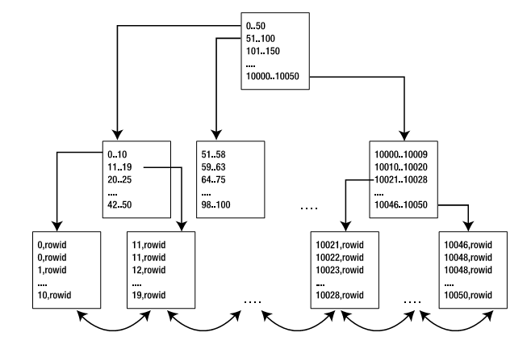
测试结果：
1、对目的码表和局向多媒体彩铃表进行索引rebuild后或删除重建后，SQL查询效率可从200s多提高到2s左右，界面反应首页出来速度可从300s提高到3s左右；
2、基于上面1之后，将性能索引中的begintime字段调整为首字段后，SQL查询效率可从2s提高到0.6s，界面反应首页出来速度可从3s提高到2s。

20091111 索引压缩分析
采用索引压缩技术来减少索引占用空间，对比测试了一下，发现索引压缩2的时候索引占用的空间下降了三分之一。
Oracle的索引在压缩前的结构示意图如下：
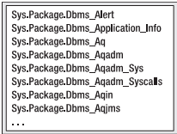
压缩后的结构示意图如下：
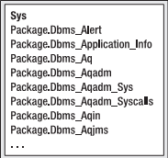
具体参考下面的测试数据。同时从网上资料来看索引压缩同时会带来一些额外的开销，对数据入库，查询估计还是有一点影响，主要体现在耗用cpu资源
目前来看没有什么好的方式来规避，索引压缩可作为一个解决方式。但需要进一步验证效果。
查看对象空间的存储过程，此过程网上有下载,我拷贝在下面，需用sys 的dba的用户执行
create or replace procedure show_space
采用核心网的数据测试
单表数据量是近2千万，测试采用其中的一个分区数据数据量为1百多万。
直接采用create table CN_PM.cnwcnmscs42019_test select * from CN_PM.cnwcnmscs42019 partion() 创建原始数据表

然后创建同样的索引字段来分别统计占用空间，压缩分别有1，2，3。

无压缩
create unique index CN_PM.IDX_CNWCNMSCS42019_t on CN_PM.cnwcnmscs42019_test (NEDN, MODN, BEGINTIME, GRANULARITY);

Total Blocks............................37888
Total Bytes.............................310378496
Unused Blocks...........................176
Unused Bytes............................1441792
Last Used Ext FileId....................16
Last Used Ext BlockId...................371977
Last Used Block.........................848

压缩1
create unique index CN_PM.IDX_CNWCNMSCS42019_t on CN_PM.cnwcnmscs42019_test (NEDN, MODN, BEGINTIME, GRANULARITY) compress 1;

Total Blocks............................26624
Total Bytes.............................218103808
Unused Blocks...........................972
Unused Bytes............................7962624
Last Used Ext FileId....................15
Last Used Ext BlockId...................410377
Last Used Block.........................52

压缩2
create unique index CN_PM.IDX_CNWCNMSCS42019_t on CN_PM.cnwcnmscs42019_test (NEDN, MODN, BEGINTIME, GRANULARITY) compress 2;

Total Blocks............................5504
Total Bytes.............................45088768
Unused Blocks...........................120
Unused Bytes............................983040
Last Used Ext FileId....................15
Last Used Ext BlockId...................404489
Last Used Block.........................8

压缩3
create unique index CN_PM.IDX_CNWCNMSCS42019_t on CN_PM.cnwcnmscs42019_test (NEDN, MODN, BEGINTIME, GRANULARITY) compress 3;

Total Blocks............................38912
Total Bytes.............................318767104
Unused Blocks...........................260
Unused Bytes............................2129920
Last Used Ext FileId....................15
Last Used Ext BlockId...................414473
Last Used Block.........................764

更改字段顺序 ，无压缩
create unique index CN_PM.IDX_CNWCNMSCS42019_t on CN_PM.cnwcnmscs42019_test (BEGINTIME,NEDN, MODN, GRANULARITY);

Total Blocks............................37888
Total Bytes.............................310378496
Unused Blocks...........................205
Unused Bytes............................1679360
Last Used Ext FileId....................14
Last Used Ext BlockId...................426377
Last Used Block.........................819

更改字段顺序 ，压缩1
create unique index CN_PM.IDX_CNWCNMSCS42019_t on CN_PM.cnwcnmscs42019_test (BEGINTIME,NEDN, MODN, GRANULARITY) compress 1;

Total Blocks............................35840
Total Bytes.............................293601280
Unused Blocks...........................522
Unused Bytes............................4276224
Last Used Ext FileId....................15
Last Used Ext BlockId...................413449
Last Used Block.........................502

更改字段顺序 ，压缩2
create unique index CN_PM.IDX_CNWCNMSCS42019_t on CN_PM.cnwcnmscs42019_test (BEGINTIME,NEDN, MODN, GRANULARITY) compress 2;

Total Blocks............................24576
Total Bytes.............................201326592
Unused Blocks...........................193
Unused Bytes............................1581056
Last Used Ext FileId....................16
Last Used Ext BlockId...................370313
Last Used Block.........................831

更改字段顺序 ，压缩3
create unique index CN_PM.IDX_CNWCNMSCS42019_t on CN_PM.cnwcnmscs42019_test (BEGINTIME,NEDN, MODN, GRANULARITY) compress 3;

Total Blocks............................38912
Total Bytes.............................318767104
Unused Blocks...........................269
Unused Bytes............................2203648
Last Used Ext FileId....................15
Last Used Ext BlockId...................414473
Last Used Block.........................755

根据压缩前和压缩后的空间占用来看，确实对空间开销下降了很多，具体统计如下
压缩前 压缩1 压缩率 压缩2 压缩率 压缩3 压缩率
310378496 218103808 70% 45088768 15% 318767104 100.2%

更改字段顺序后的测试
压缩前 压缩1 压缩率 压缩2 压缩率 压缩3 压缩率
310378496 293601280 94% 201326592 65% 318767104 100.2%
从统计来看，在压缩为2时的空间压缩率是最大的。基本上能够节省三分之一的空间甚至更多。
其实oracle可以通过oracle的建议来选择最恰当压缩的建议：INDEX_STATS表的OPT_CMPR_COUNT字段

常见问题的解决方法

客户端连接不上服务器
      - 检查服务器的listener是否启动
Lsnrctl Status
Lsnrctl stop
Lsnrctl start
      - 在客户端运行 tnsping 命令
      - 检查oracle服务器端的listener日志，在$ORACLE_HOME/network/log/listerner.log

遇到资源被锁住不能释放
  - SELECT xidusn, object_id, session_id, locked_mode,ORACLE_USERNAME from v$locked_object;
XIDUSN OBJECT_ID SESSION_ID LOCKED_MODE ORACLE_USERNAME
---------- ---------- ---------- ----------- ------------------------------
0 12201 399 3 SYSTEM
33 173676 862 3 MINOS_PM
33 24915 862 3 MINOS_PM
SELECT xidusn, object_id, session_id, locked_mode,ORACLE_USERNAME from v$locked_object;

XIDUSN OBJECT_ID SESSION_ID LOCKED_MODE ORACLE_USERNAME
---------- ---------- ---------- ----------- ------------------------------
0 12201 399 3 SYSTEM
select OBJECT_NAME from dba_objects where OBJECT_ID=12201 ;

OBJECT_NAME
--------------------------------------------------------------------------------
HISTORYALARM

SQL> select SID, SERIAL# from v$session where SID = 399
2 ;
SID SERIAL#
---------- ----------
399 36696

SQL> alter system kill session '399,36696';
System altered.

